介護職のための医療連携実践研修
介護と医療の連携、ここがポイント！
日頃の訪問介護業務において、看護師等の医療職とどのように連携をとれば
良いのかについて、事例を交えながら実践的に学びます。

●日 時
令和７年２月２６日（水）１４：００～１６：３０
（受付開始は１３：３０です）
●内 容
・利用者様に向けた介護と医療の役割についての認識を深める
・看取り期における連携のポイントをおさえる
実務上の具体的なポイントを解説しつつ、グループワーク等を行いながら体験的に学べるように進めます。
・その他場面における連携について理解する
・事例検討
※講義は16：00に終了し、後に交流会を行う予定です。
●講 師 訪問看護認定看護師 豊田 好美 氏
横浜市旭区医師会 旭訪問看護リハビリステーション勤務
看護専門学校非常勤講師
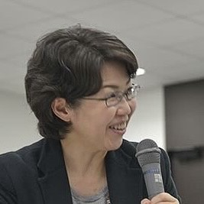
神奈川県立衛生看護専門学校卒業 北里大学病院勤務後、訪問入浴サービス看護師を経て2001年から現職。
2012年に日本看護協会訪問看護認定看護師資格取得。同年ノーリフトケアに出会いノーリフトケアコーディネーター資格取得、厚生労働省腰痛予防対策講習会講師等担当。

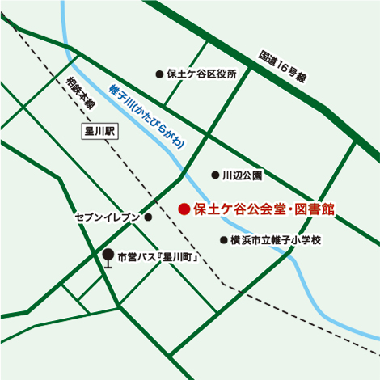
●会 場
保土ヶ谷公会堂１号会議室
横浜市保土ケ谷区星川１丁目２の１
（相鉄線「星川駅」下車 徒歩３分）
●対象者
・職員全般（新人から管理職まで）
●参加費：無料
●定 員：４０名
●申込み：次頁の申込書に記入のうえ、
メールもしくはファックスにて
送付ください。
2月14日（金）〆切
出典：施設ホームページ
＜お申込み・お問合せ＞
よこはま地域ネット24 事務局（担当：本田）
TEL：03-6433-9048 FAX：03-6433-2219 E-mail：chiikinet@sompocare.com
お申込み、お待ちしております！
メールまたはＦＡＸにて送付ください。
よこはま地域ネット24 事務局（本田）
TEL：03-6433-9048 FAX：03-6433-2219 E-mail：chiikinet@sompocare.com

研修「介護と医療の連携、ここがポイント！」参加申込書

法人名
事業所名
氏名  （２名様まで） | ^{（ふりがな）}
氏名  （２名様まで） | ^{（ふりがな）}
連絡先 | 電話 |  | ＦＡＸ
連絡先 | Email

■質問１ ご自身の施設において看取り期のご利用者様に提供したい理想的なケアはどんなケアですか？

■質問２ がんの終末期など看取り期に医療との連携で困った場面を教えてください。

※上記内容を研修にて取り上げる場合は、匿名にて行いますので、記入された方が特定できないよう
にいたします（事務局および委託業者のみで共有いたします）。また、本研修以外の目的で使用する
ことも一切ございません。安心してご記入ください。

